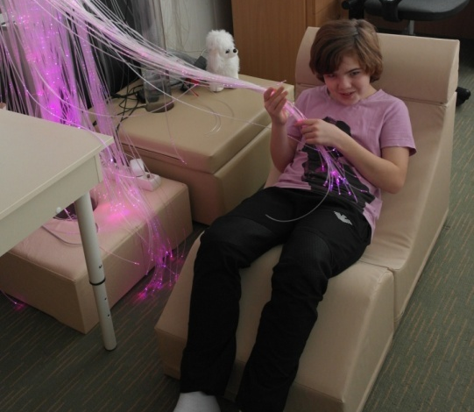

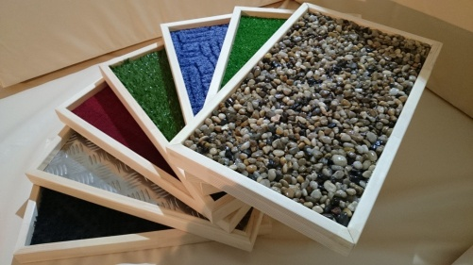
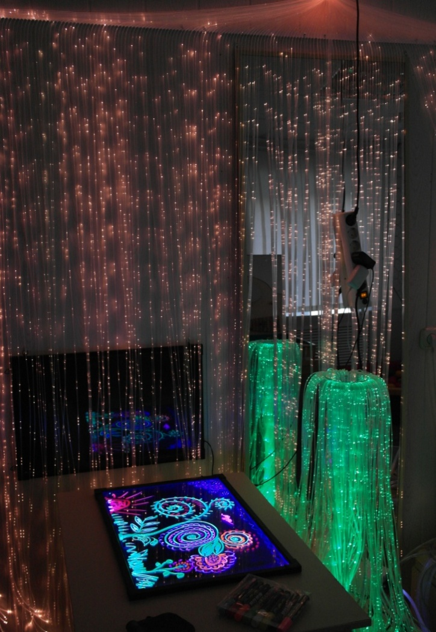

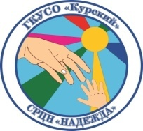
Государственное казенное учреждение социального обслуживания «Курский социально-реабилитационный центр для несовершеннолетних «Надежда»»

Краевая программа
«Право быть равным»
на 2015-2017 годы

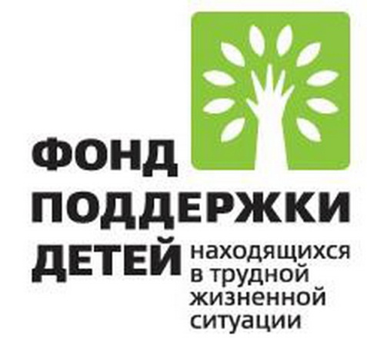

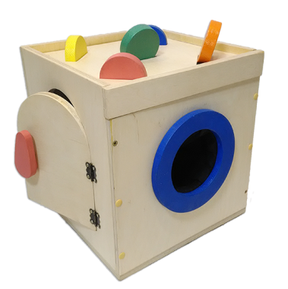
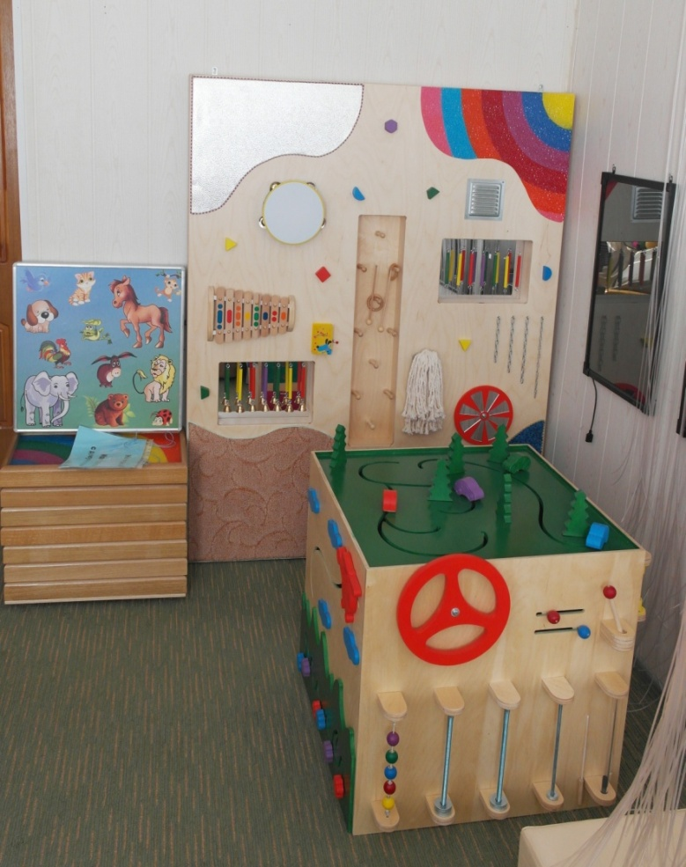
Сенсорное оборудование для реабилитации детей-инвалидов и детей с ограниченными возможностями здоровья, приобретенное за средства Фонда поддержки детей, находящихся в трудной жизненной ситуации

- Тактильный ящик
- Тактильно-развивающий комплекс "Развивающий кубик"
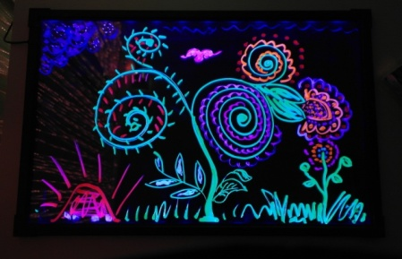
- Светодиодная доска для рисования
- Занавес мерцающий + ФОС - 100 светогенератор для фиброоптики,
- Световая раскодирующая труба " Веселый фонтан-И"
- Зеркало настенное небьющееся
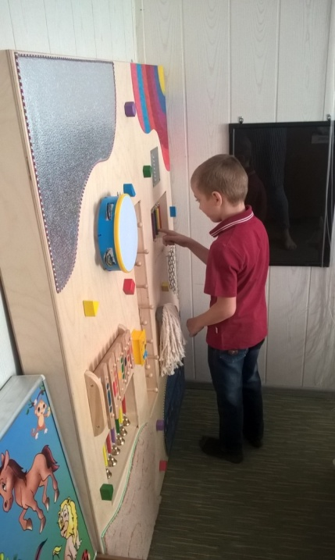
- Звукоактивированный световой проектор "Русская пирамида"
- Панно "Бесконечность"
- Волшебная нить с контроллером
- Большая акустическая тактильная панель
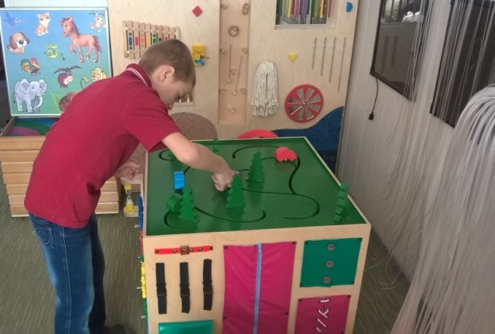
- Интерактивная свето-звуковая панель "Зверинец"
- Детское игровое панно "Звездное небо"
- Сухой душ
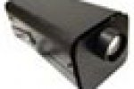
- Тактильная дорожка с наполнителем Детское кресло «Трансформер»
- Прибор динамической заливки света "Плазма"
- Программно-аппаратный комплексный модуль "Сигвет"
- Логопедический тренажер "Дэльфа-142.1"

